ESTUDO EM CASA – DISTANCIAMENTO SOCIAL COVID 19
ATIVIDADES DE HISTÓRIA – 9º ANOS
ATIVIDADE REFERENTE AO PERÍODO SEMANALDE 04 À 08 DE MAIO – 2 AULAS

Correção das atividades anteriores. Caro(a) aluno(a) se tiver dúvidas anote-as em seu caderno,
para quando retornarmos perguntar ao professor.

1. Quem é Dylan?
Resposta: Dylan é um médico

2. De acordo com o texto, Dylan costuma se levantar às 6 horas, mas o que aconteceu para ele acordar 6h30min e ir mais tarde para o trabalho?
Resposta: Ele levantou mais tarde, porque geralmente ele vai de trem para o trabalho, mas nesse dia ele irá de carro.
3. Qual horário Dylan costuma chegar em seu trabalho?
Resposta: Ele chega às 06h30

4. De acordo com o texto, são 7h30min e Dylan ainda:
a.está dirigindo.X

5. Dylan costuma almoçar às 12 horas, porém, de acordo com o texto,hoje:
c. ele está cuidando de seus pacientes doentes. X

6. Qual horário Dylan costuma jantar?
c. 20h30min X

7. Que horário Dylan costuma dormir todos os dias?
a. 00h30min X

8. Você conhece alguém como Dylan, que tem horário para praticar as ações diárias? Comente.

Resposta pessoal

Revisão do conteúdo do 1º Bimestre

SIMPLE PAST

O SimplePast , também chamado de PastSimple (passado simples), é um dos tempos verbais do inglês. Ele é equivalente ao passado simples na língua portuguesa.

Quando usar?
O SimplePast é usado para indicar ações passadas já concluídas, ou seja, para falar de fatos que já aconteceram; que começaram e terminaram no passado.

Como é formado o pastsimple
Um verbo em inglês no pastsimple é o mesmo para toda e qualquer pessoa: I, you, he, she, it, we, they, Paula and John, mycousins, yourparents, etc. Ou seja, é uma palavra só para todo mundo, o que simplifica bastante. Veja na tabela abaixo a conjugação de WORK no pastsimple:

afirmativa | significado
I worked | eu trabalhei
you worked | você trabalhou
he worked | ele trabalhou
she worked | ela trabalhou
it worked | ele(a) trabalhou
we worked | nós trabalhamos
you worked | vocês trabalharam
they worked | eles(as) trabalharam

ATIVIDADES

The SimplePast
1.Analise o texto abaixo e retire todos os verbos regulares ( regular verbs). Escreva-os nas caixas de texto ao lado.

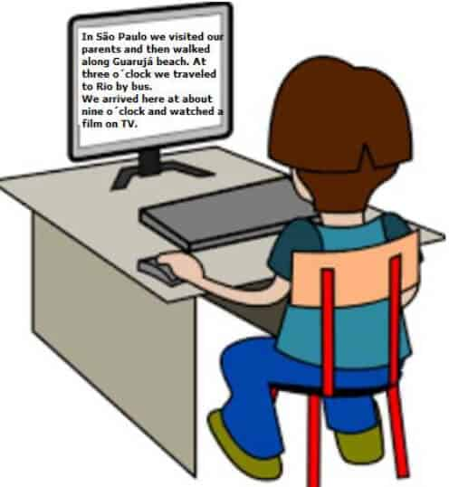
2.Preencha as lacunas das frases com “regular verbs”.
a.I_whatched___________a goodfilmyesterday.( towatch)
b.He ___________herfriendslast weekend. ( tovisit)
c.They __________theviolinattheparty. ( to play)
d.They_____________hard lastmonth.(towork)
e.You______________your living roomverywell!( to clean)
f.Intheafternoon I ____________________along a lake. (towalk)
g.Mycousin _____________the piano and I ____________the drinks.( to play/to prepare)
h.Inthemorning I _____________thebirdsandthesunset.( towatch)
I.On weekends we_______________parties.( to organize)

3.Conjugue os verbos (tolove e tocry) no past tense:

I_________________
You________________
He_________________
She________________
We________________
You________________
They_______________
I_____________________
You___________________
He____________________
She___________________
We___________________
You___________________
They__________________

4..Complete as sentenças com o ”SimplePast Tense” dos verbos regulares, em seguida, assinale na alternativa correta.
I ________myfriendyesterday. ( tovisit)
a.( )visited b.( ) visitied
They_________a new restaurantlastweek. ( to open)
a.( ) opened b.( ) oppened
The little boy_________yourquestion. ( toanswer)
a.( ) answered b.( ) answerred
Jonas________verywellyesterday. ( to dance)
a.( ) danced b.( ) danceed
The children___________the new recreationcenterlastweek.(tovisit)
a.( )visited b.( ) visitied
You_________computer games yesterday. ( to play)
a.( ) played b.( ) plaied
We________the new coffeeshop.( tolove)
a.( )loved b.( ) loveed
Myfather ____________Canada atuniversity. ( tostudy)
a.( )studyed b.( ) studied

